ЗАТВЕРДЖЕНО
рішення Броварської міської ради
Київської області
від 26 вересня 2019 р.
№ 1593-61-07

ПРОГРАМА
розвитку малого і середнього підприємництва
в м. Бровари
на 2019-2021 роки

м. Бровари

Паспорт
Програми розвитку малого і середнього підприємництва в м.Бровари на 2019-2021 роки
1 | Ініціатор розроблення Програми | Управління економіки та інвестицій  Броварської міської ради Київської області
2 | Дата, номер і назва розпорядчого документа про розроблення Програми
3 | Розробник Програми | Управління економіки та інвестицій  Броварської міської ради Київськоїобласті
4 | Співрозробники Програми | Виконавчі органи Броварської міської ради Київської області, Броварський міськрайонний центр зайнятості, ЦОП Броварської ДПІ ГУ ДФС у Київській області
5 | Відповідальний виконавець Програми | Управління економіки та інвестицій  Броварської міської ради Київської області
6 | Підстава для розроблення Програми | закони України: «Про розвиток та державну підтримку малого і середнього підприємництва в Україні»,«Про Національну програму сприяння розвитку малого підприємництва в Україні», « Про дозвільну систему у сфері господарської діяльності», «Про засади державної регуляторної політики у сфері господарської діяльності», «Про адміністративні послуги», « Про прогнозування та розроблення Програм економічного і соціального розвитку України», «Про державні цільові Програми»,«Про місцеве самоврядування в Україні»
7 | Учасники Програми | Виконавчі органи Броварської міської ради Київської області, Броварський міськрайонний центр зайнятості, ЦОП Броварської ДПІ ГУ ДФС в Київській області
8 | Термін реалізації Програми | 2019-2021 роки
9 | Загальний обсяг фінансових ресурсів, необхідних для реалізації Програми: | 2019 рік – 18,0 тис. грн.  2020 рік – 88,0 тис. грн.  2021 рік –103,0 тис.грн.
9.1 | Кошти місцевого бюджету | 2019 рік – 18,0 тис. грн.  2020 рік – 88,0 тис. грн.  2021 рік – 103,0 тис. грн.

Загальні положення

Мале та середнє підприємництво є складовою соціально-економічного розвитку міста, яке вирішує соціальні (зайнятість і доходи населення, виробництво товарів споживання, надання послуг населенню) та економічні завдання (наповнення бюджетів різних рівнів).
Розвиток малого та середнього підприємництва вкрай необхідний, тому потребує підтримки, як на державному, так і на місцевому рівні. У зв’язку з цим надзвичайно важливою є Програма розвитку малого і середнього підприємництва у м. Бровари на 2019-2021 роки (далі - Програма).
Програма розроблена відповідно до Законів України: «Про розвиток та державну підтримку малого і середнього підприємництва в Україні», «Про Національну програму сприяння розвитку малого підприємництва в Україні», «Про місцеве самоврядування в Україні», «Про засади державної регуляторної політики у сфері господарської діяльності», «Про дозвільну систему у сфері господарської діяльності», «Про адміністративні послуги».
Програма представляє собою узгоджений за ресурсами, виконавцями і термінами реалізації комплексу заходів, спрямованих на створення нормативно-правових, фінансових,ресурсних, організаційно-господарських та інших умов розвитку малого і середнього підприємництва в місті.
Програма є складовою частиною щорічних Програм соціально-економічного та культурного розвитку міста Бровари на 2019- 2021 роки.
У Програмі визначено пріоритетні напрямки та основні завдання розвитку малого і середнього підприємництва на 2019 - 2021 роки, шляхи та механізми їх реалізації.

- Аналіз стану, проблем та основних тенденцій
розвитку підприємництва

Підприємництво є обов’язковим елементом розвитку та ефективного функціонування економіки та засобом досягнення якісно нового рівня життя населення. Результативність функціонування бізнесу значною мірою залежить від підтримки як на державному, регіональному так і на місцевому рівнях.
За рахунок відкриття власної справи та самозайнятості знижуєься рівень безробіття в країні та одночасно збільшується рівень доходів населення , що в свою чергу призводить до зростання сукупного попиту та збільшення виробництва. Малий та середній бізнес допомагає вирішувати економічні (створення конкурентного середовища, функціонування приватного капіталу, привабливість для іноземних інвестицій) та соціальні проблеми створення додаткових робочих місць, вирішення проблеми бідності). Це зумовлює актуальність розвитку малого та середнього підприємництва (далі МСП).
Сучасному малому та середньому підприємництву притаманні свої особливості, переваги, недоліки. Показниками вагомої ролі бізнесу є, передусім, дані про його кількісні параметри.
Станом на 01.01.2019 року на обліку Броварської ОДПІ ГУ ДФС у Київській області перебувало 14282 суб’єктів підприємництва, з них:
- фізичних осіб – підприємців - 8 057 ( або 56,4 %)
- юридичних осіб ( підприємств ) - 6225 ( або 43,6 %).

Реєстрація суб’єктів підприємницької діяльності, одиниць

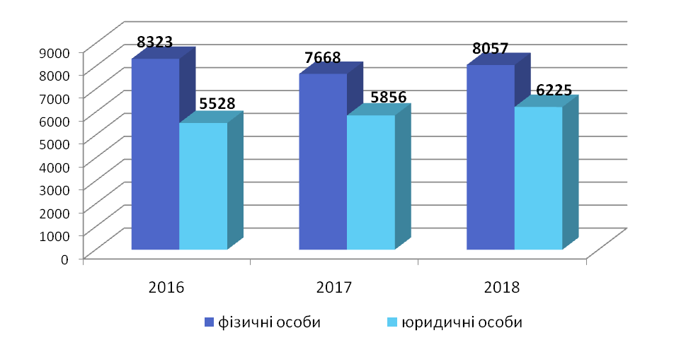
Впродовж 2016-2018 років кількість суб’єктів підприємницької діяльності, зокрема юридичних осіб зростала, кількість фізичних осіб – підприємців коливалась, у зв’язку зі змінами у законодавстві, які передбачають обов’язкову сплату єдиного соціального внеску (ЄСВ) фізичними особами – підприємцями, навіть, якщо вони не отримують дохід від своєї діяльності. Ці зміни призвели до зменшення кількості фізичних осіб – підприємців, в першу чергу підприємців, які здавали «нульову декларацію». В 2018 році відслідковується збільшення фізичних осіб-підприємців.
У 2018 році в місті функціонувало 14282 суб’єктів підприємницької діяльності, в порівнянні з минулим роком (13524) їх кількість збільшилась на 6%.У структурі підприємств переважна частина (13860або 97 %) належить до мікропідприємств, 312 (3%) – до малихпідприємств,110 (0,8%) - до середніх підприємств.Зменшення кількості середніх підприємств частково зумовлено їх переходом до групи малих підприємств у зв’язку із зменшенням обсягів річного доходу до кількості робітників.
У структурі підприємств міста Бровари станом на 01.01.2019 року частка мікропідприємств від загальної кількості становила 96,8%, малих – 3%, середніх – 0,9%.

Порівняльна характеристика cуб’єктів підприємницької діяльності
міста Бровари
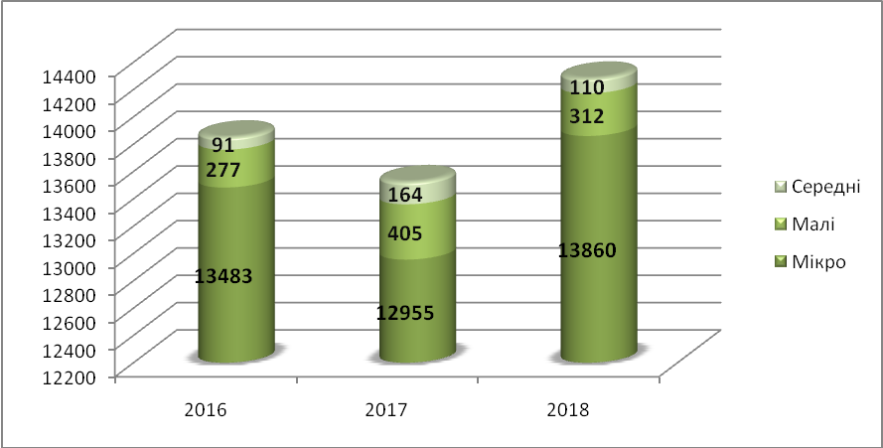

Динаміка розвитку малих підприємств

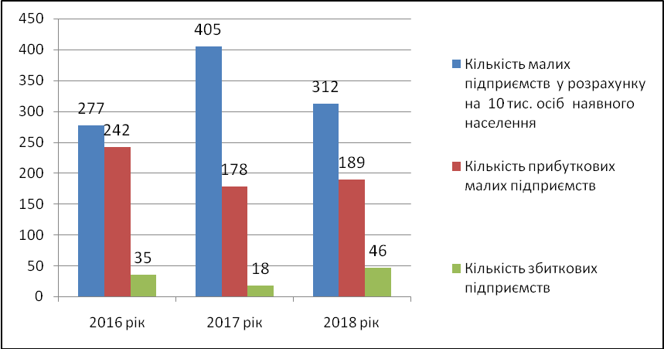

Кількість малих підприємств у розрахунку на 10 тис. осіб наявного населення міста Бровари у 2018 році становила - 312, що на 29,8% менше в порівнянні з 2017 роком.
У підсумку, протягом 2018 року загальна чисельність зайнятих у сфері малого підприємництва зменшилась на 5,5% у порівнянні з 2017 роком. Усього станом на 01.01.2019 року у сфері малого та середнього підприємництва зайнято 8512 осіб, що становить 33,3% від кількості зайнятих працівників на підприємствах міста.
Малі та середні суб’єкти підприємницької діяльності створюють робочі місця у бізнес-секторі торгівлі, промисловості, будівництва, складського господарства.

Обсяги реалізованої продукції (робіт, послуг) малими та середніми підприємствами міста, млн. грн.

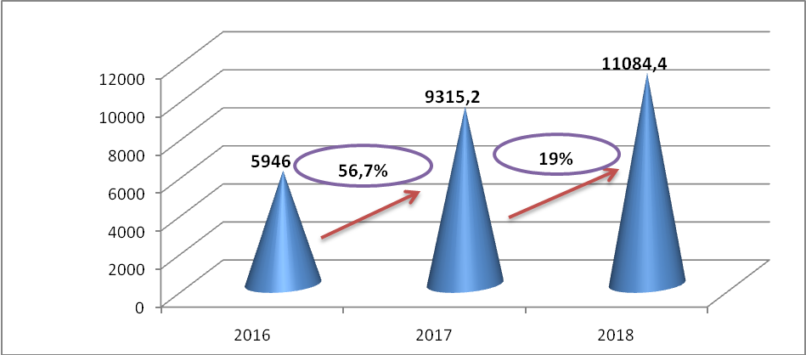

За офіційними даними статистики, обсяг реалізованих товарів, робіт, послуг малими підприємствами за підсумками 2018 року становить 11084,4 млн. грн. (питома вага 37,0 % від усіх обсягів реалізації) .
Позитивну динаміку демонструють суб’єкти малого та середнього підприємництва по надходженням до бюджетів усіх рівнів.

Надходження до бюджетів усіх рівнів від суб’єктів підприємницької діяльності (млн.грн.)

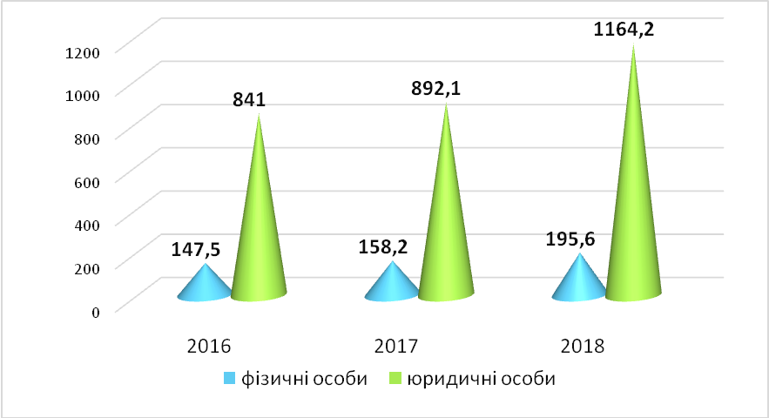

Вагому частину надходжень до місцевого бюджету від суб’єктів підприємницької діяльності малого та середнього бізнесу складають податки. За останні три роки спостерігається тенденція щодо збільшення надходжень від сплати податків, як фізичними, так і юридичними особами.

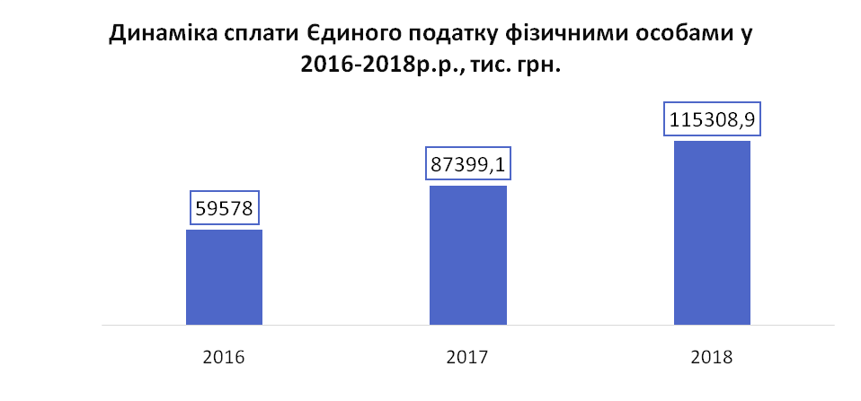
У 2018 році фізичними особами-підприємцями сплачено 115 308,9 тис. грн., що майже в 2 рази більше, ніж у 2016 році.

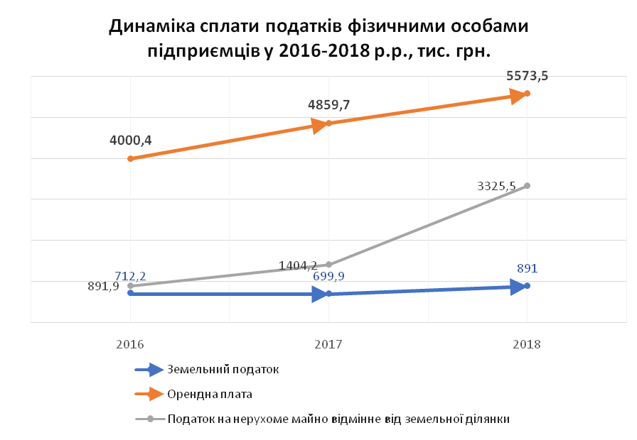

За останні три роки надходження від сплати фізичними особами орендної плати зросли майже в 1,5 рази, податку на нерухоме майно відмінне від земельної ділянки - в 5 разів.
Серед надходжень від сплати податків юридичними особами найбільші обсяги від сплати орендної плати. У 2018 році її розмір склав 64229,6 тис. грн., що більше в 1,4 рази у порівнянні з 2016 роком.

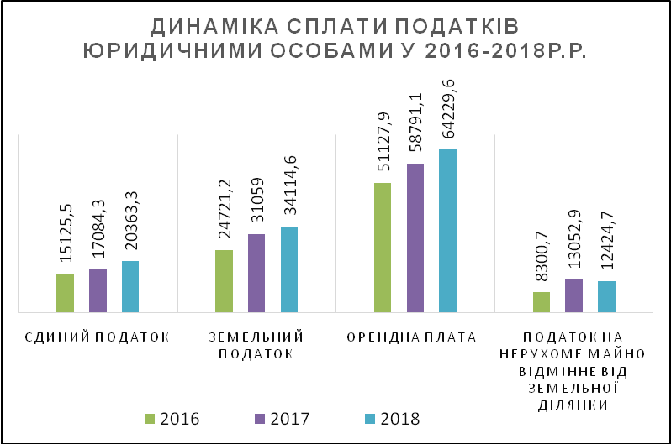

Формування інфраструктури підтримки підприємництва є важливим фактором для розвитку підприємницької діяльності, ефективність якої сприяє залученню інвестицій, застосуванню передових технологій тощо.
Станом на 01.01.2019 кількість об’єктів інфраструктури підтримки підприємництва становила 61 одиницю, в тому числі: лізингові центри – 7, небанківські фінансово - кредитні установи – 6, страхові компанії – 11, інформаційно-консультаційні установи – 21, аудиторські фірми -16.
У місті працює Центр обслуговування «Прозорий офіс» (далі – Центр обслуговування), утворений у 2018 році на базі центру надання адміністративних послуг зі штатною чисельністю - 41 одиниця(збільшено штат в 2,4 рази). Центр обслуговування розділений на бек-офіс та фронт-офіс, утворені віддалені 3 робочі місця адміністраторів, розширено перелік адміністративних послуг, які надаються громадянам та суб’єктам господарювання в 3 рази, збільшено площу приміщення в 1,5 рази, запроваджено запис до адміністратора та державного реєстратора за допомогою засобів інтернет через веб-портал міської ради.У 2018 році Центром обслуговування надано64053 послуги.
Найбільш запитувані адміністративні послуги є послуги з реєстрації місця проживання, послуги Державного земельного кадастру, послуги архітектури та містобудування, послуги реєстрації бізнесу та майна.
В одному приміщенні Центру обслуговування можна отримати інформацію та консультацію про вимоги та порядок надання 150 адміністративних послуг (в 3 рази більше ніж 2014 році), що відносяться до повноважень земельного відділу, управління містобудування та архітектури, управління з питань комунальної власності та житла, управління будівництва, житлово-комунального господарства, інфраструктури та транспорту, служби у справах дітей, відділу сім’ї та молоді, управління інспекції та контролю, відділу державної реєстрації юридичних осіб та фізичних осіб-підприємців, державної реєстрації речових прав на нерухоме майно, реєстрації місця проживання

фізичних осіб (віддалене робоче місце адміністратора), відділу Держгеокадастру у м. Броварах та Броварського району, управління
Держпродспоживслужби в Броварському районі, Броварського районного управління ГУ ДСНС України в Київській області, Управління патрульної поліції у Київській області, Державного агентства водних ресурсів України.
За рахунок малого підприємництва в місті функціонує сфера побутових послуг (перукарні, салони краси, майстерні з ремонту одягу, взуття, годинників, хімчистка, послуги автостоянки тощо), ресторанного та готельного бізнесу, а сфера середнього підприємництва це промислове виробництво: металургія та оброблення металу, машинобудування, виробництво будівельних та скловиробів, хімічна та нафтохімічна промисловість, харчова промисловість, перероблення сільськогосподарських продуктів та легка промисловість.
З метою виявлення можливостей та сприяння розвитку зайнятості та само зайнятості Броварським міськрайонним центром зайнятості в 2018 році проведено 57 семінарів з роботодавцями. Також проведено 489 профінформаційних та профконсультаційних групових та масових заходи для населення, в тому числі: 3 заходи «День відкритих дверей», 12 заходів «День відкритих дверей на виробництві», 7 заходів «Професіографічні екскурсії», 9 заходів «Міні-ярмарки вакансій», 2 заходи «Ярмарок професій», 2 заходи «Ярмарок вакансій», 31 захід «Презентація роботодавців», 28 - профорієнтаційних заходи з учнівською молоддю.
Традиційно у першу неділю вересня в Україні відзначають День підприємця. Напередодні цього свята відбуваються місцеві заходи, на яких кращих представників бізнесу, за вагомі досягнення у професійній діяльності, відзначають Почесними грамотами виконавчого комітету та Подяками міського голови.
Також проводяться відзначення представників бізнесу до професійних та державних свят.
Підтримка малого і середнього бізнесу в місті є одним з пріоритетів діяльності міської ради та її виконавчого комітету. Робота по залученню суб’єктів малого підприємництва у всі сфери життєзабезпечення міста буде продовжуватись в подальшому.

Основні проблеми розвитку підприємництва:
Підприємців-початківців

- організаційно-правові труднощі започаткування бізнесу, особливо на стадії переходу від реєстрації до початку діяльності;
- відсутність монетарних засобів заохочення започаткування підприємницької діяльності;
- відсутність спеціальних знань і навичок у започаткуванні власної справи;
- отримання приміщень в оренду на початковому етапі ведення бізнесу на пільгових умовах;
- великі затрати часу при отриманні дозвільних документів на ведення підприємницької діяльності.

Діючих підприємців

Проблемними питаннями розвитку МСП залишаються:
- невпевненість підприємців у стабільності умов ведення бізнесу;
- ризик зростання кредитних ставок для кредитування СПД;
- нестабільність податкового законодавства;
- практично повна відсутність матеріально - технічної та фінансової підтримки підприємництва з боку держави;
- недоступність довгострокового кредитування, що стримує розвиток виробничої сфери, труднощі з одержання зовнішнього фінансування через високі відсоткові ставки на банківські кредити;
- відсутність стартового капіталу для започаткування бізнесу та нестача власних обігових коштів для його розвитку;
- низька конкурентоспроможність, яка обумовлена незадовільним станом виробничої та соціальної інфраструктури, низьким рівнем пристосування робочої сили до сучасних умов;
- незахищеність підприємців та їхнього бізнесу.
Програма спрямована на подолання визначених основних проблем, які заважають розвитку підприємництва в місті.

- Визначення мети Програми

Метою Програми є формування сприятливих умов для сталого розвитку малого і середнього підприємництва в м. Бровари, створення цілісної та ефективної системи підтримки бізнесу, а також усунення обмежень, що стримують розвиток підприємницької діяльності, результатом чого буде зростання зайнятості та збільшення добробуту населення.При цьому, необхідно враховувати реалії і можливості міської економіки задля оптимального використання наявних та потенційних міських ресурсів, залучення широких верств населення до підприємницької діяльності, сприятливе середовище з чіткими і зрозумілими правилами ведення бізнесу – урегульованим нормативно-правовим полем з доступними матеріальними, інформаційними ресурсами, а також розвинутою бізнес – інфраструктурою та умовами для розвитку різних форм бізнесу – як самозайнятих підприємців, так і виробничих, інноваційних, високотехнологічних підприємств.
Основними завданнями для досягнення мети Програми євдосконалення нормативно-правового поля, розвиток інфраструктури сприяння підприємництву, методичне забезпечення діяльності підприємців на території міста. Основним інструментом виконання завдань для досягнення поставлених цілей є ефективне партнерство влада-громада-бізнес. Завдання та заходи формуються відповідно до найактуальніших запитів підприємців та громадських організацій, що працюють у сфері підтримки підприємництва.
Отже і реалізація зазначених завдань здійснюється у співпраці та із залученням всіх зацікавлених сторін.

- Заходи та фінансування

Фінансове забезпечення заходів Програми в процесі їх реалізації здійснюється за рахунок коштів міського бюджету (в межах коштів, передбачених на відповідний фінансовий рік), коштів обласного, державного бюджетів та інших джерел фінансування, не заборонених чинним законодавством (додаток).

- Очікувані результати
Реалізація Програми дозволить:
- збалансувати інтереси міської влади, населення та бізнесу;
- збільшити кількість суб’єктів малого і середнього підприємництва;
- залучити молодь, соціально незахищених категорій до підприємництва;
- забезпечити бажаючих можливістю отримання знань та навичок для започаткування підприємницької діяльності;
- збільшити обсяги надходжень від діяльності суб’єктів малого і середнього підприємництва до бюджетів усіх рівнів;
- збільшити кількість найманих працівників на малих та середніх підприємствах;
- підвищити частки малих і середніх підприємств у загальному обсязі реалізації продукції (товарів, послуг);
- забезпечити ефективну реалізацію регуляторної політики;
- розширити інфраструктуру підтримки малого і середнього підприємництва;
- популяризувати робітничі професії.

Секретар міської ради П.І.Бабич

